Relatório – Trabalho Prático Compiladores

Aluno: Bernardo Fonseca Lacerda de Castro Pereira
Ciência da Computação – CM Noite.

Classe Lexer:
O atributo estático Token anterior foi utilizado para que seja possível identificar se o próximo token a ser retornado será do tipo RELOP_SU ou OPUNARIO. Caso o token anterior seja de alguma das classes CONSTINTEGER, CONSTDOUBLE ou ID ou tenha como lexema os símbolos ] ou ) o próximo token lido se configura como um RELOP_SU, do contrário será um OPUNARIO. Exemplos:
Entrada | Retorno
2 – 2 | (CONSTINTEGER, 2) (RELOP_SU) (CONSTINTEGER, 2)
0.2 – xyz | (CONSTDOUBLE, 0.2) (RELOP_SU) (ID, xyz)
var_123 – 2 | (ID, var_123) (RELOP_SU) (CONSTINTEGER, 2)
] – 1.23 | (SMB, ]) (RELOP_SU) (CONSTDOUBLE, 1.23)
) - count | (SMB, )) (RELOP_SU) (ID, count)
outro ou nada - 2 | (OUTRO TOKEN) (OPUNARIO) (CONSTINTEGER)

Descrição dos métodos:
- verificaAnterior();
Verifica se o atributo Token anterior tem a referência de um token das classes CONSTDOUBLE, CONSTINTEGER, ID, ou possui como lexema os símbolos ) e ]. Retorna true se for algum destes, false caso null ou outro.

- removerZerosEsquerda(Token token);
É verificado na main se o token reconhecido é um CONSTINTEGER ou CONSTDOUBLE. Se for, o token é passado para este método que realiza a função de remover 0’s desnecessários do lexema de um token dessas duas classes. A alteração é feita diretamente no lexema do token, uma vez que é passado a referência do objeto.

- isSymbol(char c);
Retorna true se o char do parâmetro é um dos símbolos da linguagem. False caso contrário.

- proxToken();
Foi continuado a implementação do método proxToken que transita entre os estados de um AFD. Através deste método é possível reconhecer quais são as entradas aceitáveis pelo analisador léxico da linguagem proposta (Pyscal), retorná-los e apresentar os erros léxicos em modo pânico.

Classe Token:
A classe representa o modelo de entrada de tokens do analisador léxico, contendo os atributos de um token (classe do token, lexema). A classe possui apenas os métodos getters e setters para dar acesso/alteração dos atributos. Também possui o método toString() sobrecarregado, para configurar uma saída de dados mais elaborada.

Enum Tag:
O objetivo desta enum é armazenar constantes para descrever, quando reconhecidas, as classes dos tokens de entrada do programa. As constantes são:
EOF para fim de arquivo
RELOP_LT para <
RELOP_LE para <=
RELOP_GT para >
RELOP_GE para >=
RELOP_EQ para ==
RELOP_NE para !=
RELOP_DI para /
RELOP_PL para +
RELOP_MU para *
RELOP_SU para –
OPUNARIO para – ou !
OPATRIBUICAO para =
SMB para os caracteres: “ . , ; : () [] =”
ID para identificadores
CONSTINTEGER para números inteiros
CONSTDOUBLE para números decimais
CONSTSTRING para Strings literais
KW - palavras-reservadas da linguagem

Classe TS:
- static boolean isKeyWord(String lexema);
Método estático para ser invocado sem a necessidade de uma instância de TS. O único intuito é verificar se o lexema passado por parâmetro é um lexema de palavras-reservadas da linguagem, para avaliar se o token se configura como um ID ou KW.

Exemplos de entradas inválidas

Entrada inválida 01

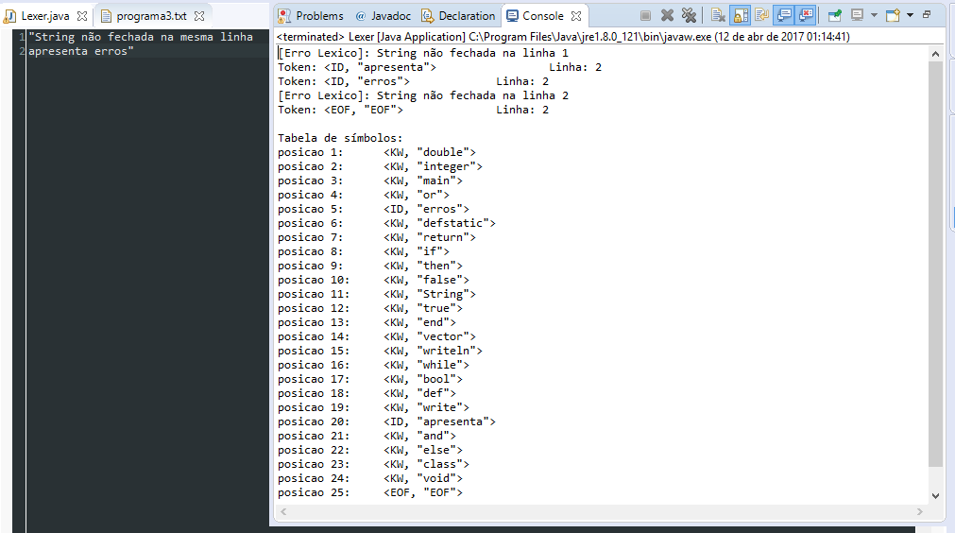

Entrada inválida 02

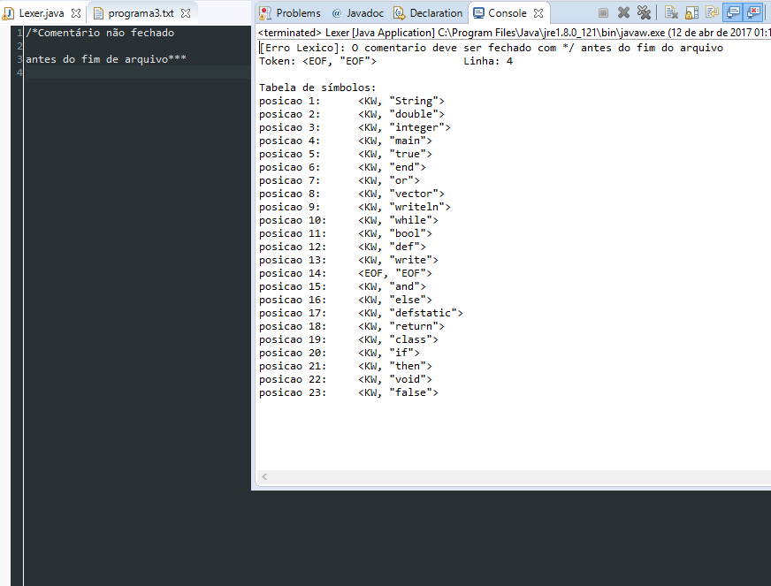
Entrada inválida 03

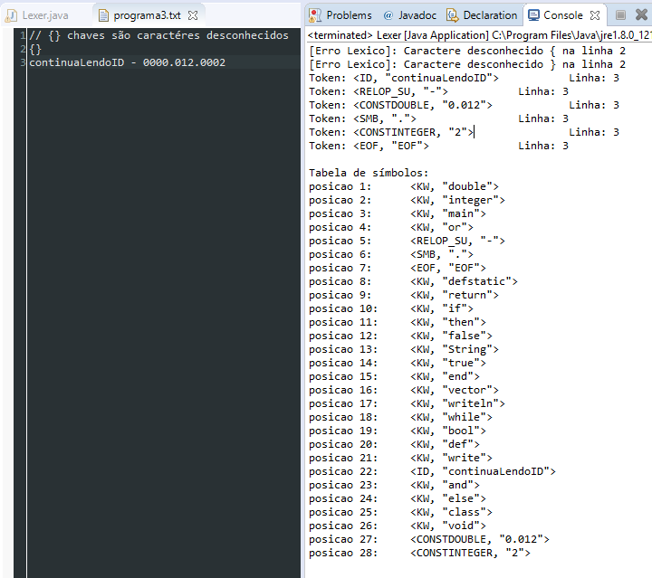

Exemplos de entradas válidas
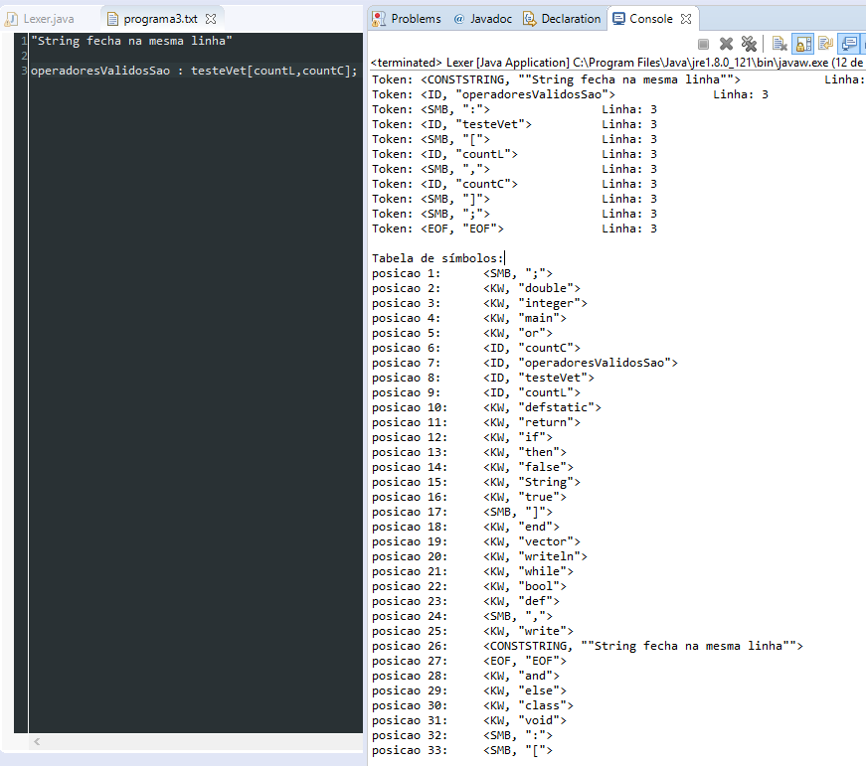
Entrada válida 01

Entrada válida 02

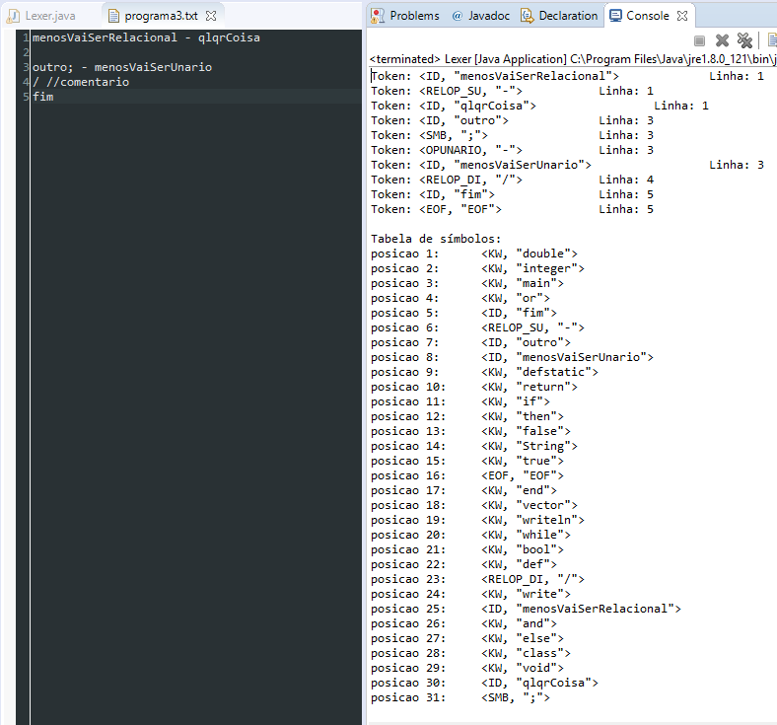

Entrada válida 03

